Бусы из бумаги.
Летом хочется одеть что-то лёгкое и необычное. Бумажные бусы — прекрасный вариант украшения для летнего сезона. Сегодня мы будем делать бусины из бумаги для создания бус, колье, браслетов и кулонов.
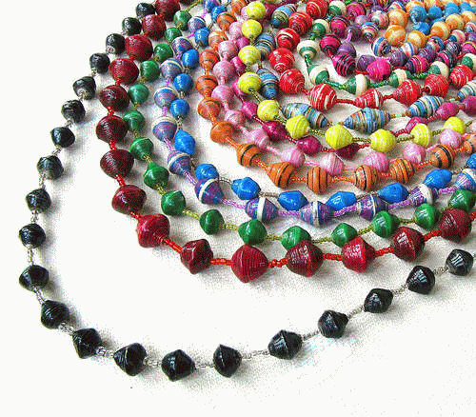
Шаг 1. Выбираем бумагу и материалы для изготовления бусин
Для начала соберите следующее:
• Цветные страницы старых ненужных журналов или цветные плакаты.
Если хочется сделать однотонные бусины, то и бумагу придется искать такую. К примеру, чтобы сделать полностью синюю бусину, найдите станицу с фотографией океана.
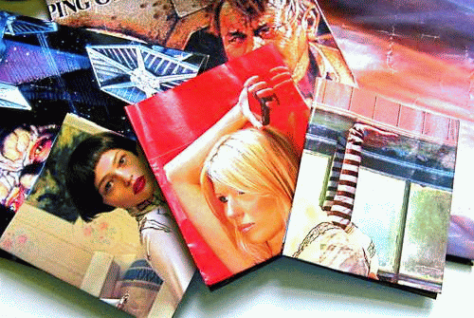
Подойдут журналы «Vogue» , «Cosmopolitan» или старые молодежные музыкальные постеры.
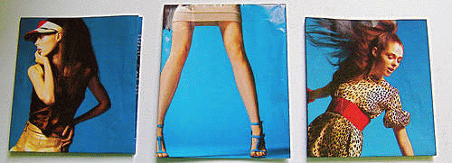
Чем толще бумага, тем крупнее бусина!
• Ножницы
• Ручка
• Линейка
• Иголка или зубочистка
• Прозрачный лак — лак для ногтей тоже подойдет.
• Стальная проволока или пластиковый шнур или любая нитка.

Шаг 2. Раскраиваем и вырезаем бумагу для бусин
На этом этапе необходимо разложить бумагу на плоской поверхности и вооружиться ручкой и длинной линейкой. Начнем с треугольника, обозначенного на фото Красным:
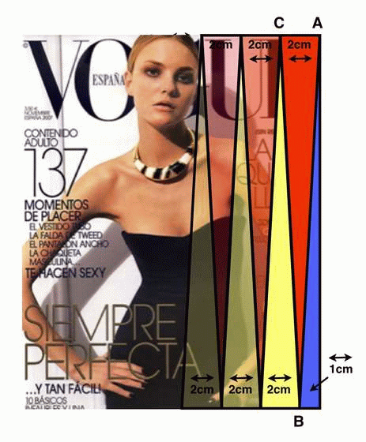
• Используем обыкновенную тонкую шариковую ручку, а не жирный маркер!
• Нарисуем точку (точку С), на расстоянии 2 см от верхнего угла (точка А) и на расстоянии 1см от нижнего угла (точка В).
• Возьмем линейку и проведем линию из точки А в точку В, а затем в точку С, и вот получился идеальный треугольник.
• Продолжаем это монотонное, рутинное занятие, пока не разрисуем зигзагами всю страницу.
• Аккуратно вырезаем треугольники и обязательно выбросьте бракованный треугольник, на иллюстрации отмеченный синим.
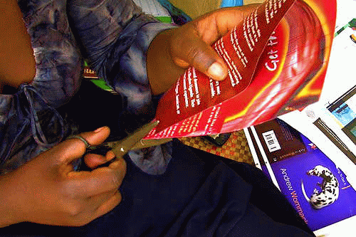
ПРИМЕЧАНИЯ
• Параметры разметки на бумаге определяют форму и размер бусин.
• Отмеряя по 2 см вдоль страницы подобной странице журнала «Vogue», получим овальные вытянутые бумажные бусины как эти:
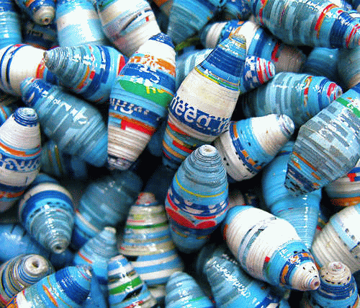
• Если захотим сделать подобные бусины, но чуть длиннее или короче, тогда просто увеличиваем или уменьшаем длину до 1.5см, 3.5см или 4см. Элементарно — половина длины от А до С определяет точку В.
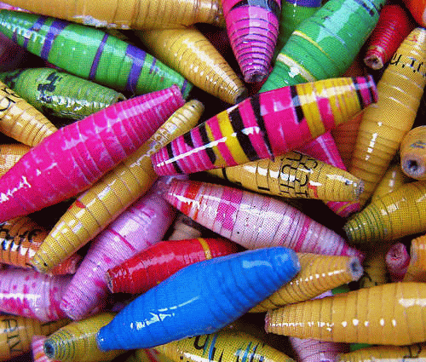
• Если хотим круглые и крупные бусины, как эти:
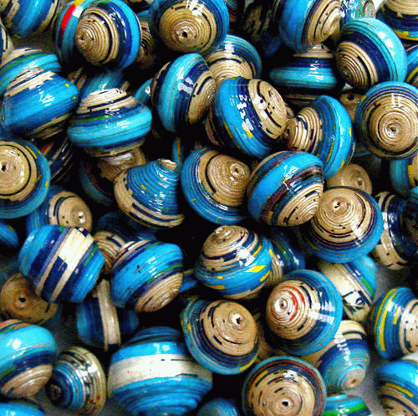
Придется найти толстую бумагу, как бумага постера или обложка журнала, и придерживаться ширины бусины только в пределах от 1,5см до 2см. В качестве альтернативы, можно попытаться удвоить или утроить полоски бумаги, но на это уйдет много времени и сил.
• Возможно, захочется оставить текст в рисунке бусины, тогда просто вырежьте треугольник из той части бумажного листа, которая вам больше нравится. Хотя, когда вы только окунетесь в это увлекательное занятие, идеи сами начнут приходить в голову, и вы начнете экспериментировать с различными типами бумаги.
• Чтобы сделать бусины в виде цилиндра, просто вырезайте не треугольники, а прямоугольники!
Шаг 3. Скручиваем бумажные бусины
• Берем иголку или зубочистку. Лучше взять иголку, которая будет по диаметру равна шнурку или нитке, на которые наденем бусы (для лакировки).
• Начинаем плотно закручивать полоску вокруг иголки с самой широкой стороны. Постарайтесь не отклоняться от центра.
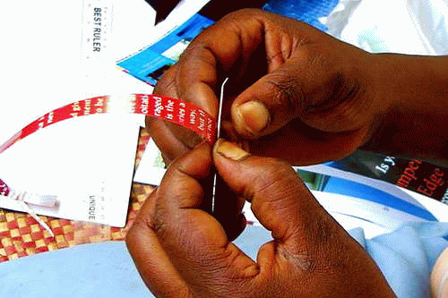
• Капните чуть-чуть клея на конец и придержите несколько секунд, чтобы закрепить бумагу (лучше использовать жидкий бумажный клей).
Шаг 4. Лакируем, сушим и завершаем
Надеваем все бусины на пластиковый шнур или веревочку.
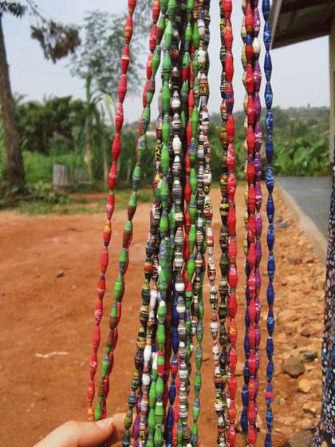
Набрав всю нитку бусин, можно приступать к лакированию. Нанесите как минимум 2 слоя лака. Пусть просохнет в течение 2-3 дней и после этого ваши бусины будут готовы к использованию!
Шаг 5. Создаем свое собственное украшение
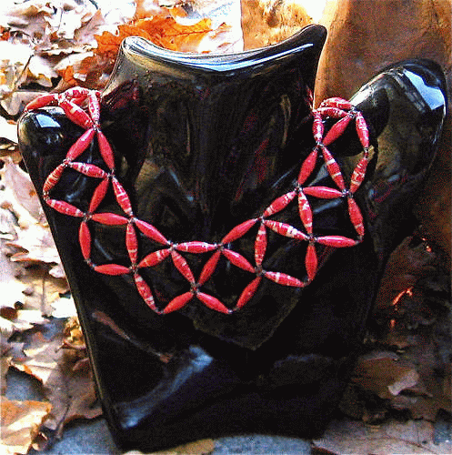
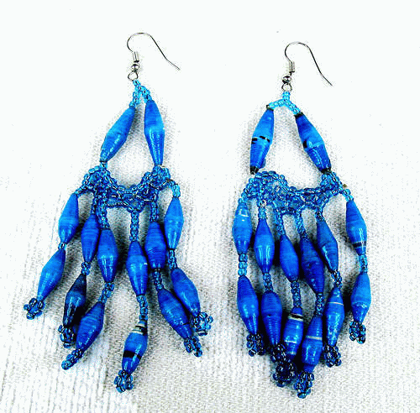
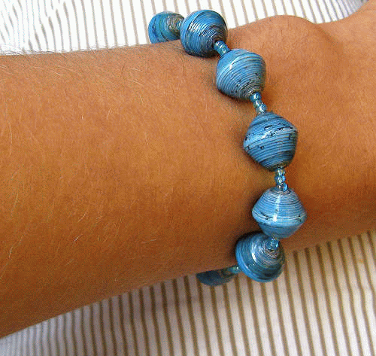
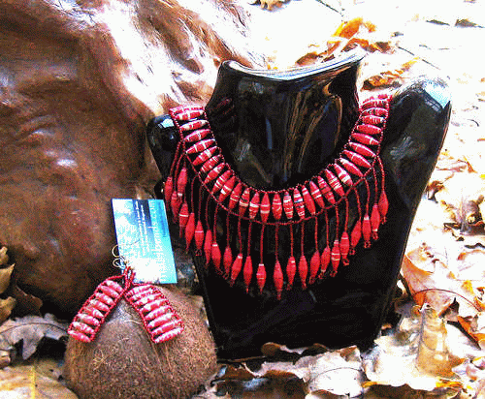
Из этих бусин можно сделать изумительные украшения!
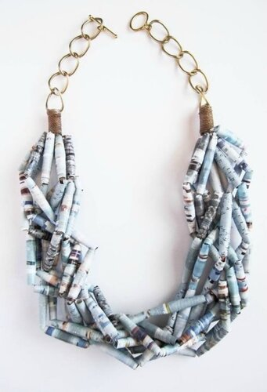
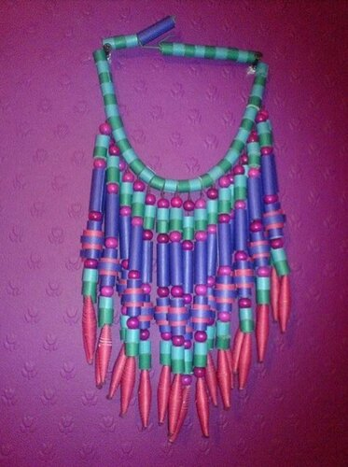
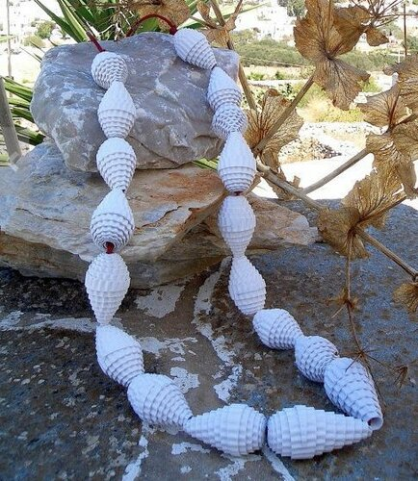
Бусины из гофрированной бумаги напоминают ракушку. Такие бусы подойдут для пляжной одежды.
Можно поэкспериментировать с формой бусин. Форма бусин зависит от формы полос, из которых они скручены. Чем длиннее полоска бумаги, тем объемнее будет бусина.
Вот несколько шаблонов.
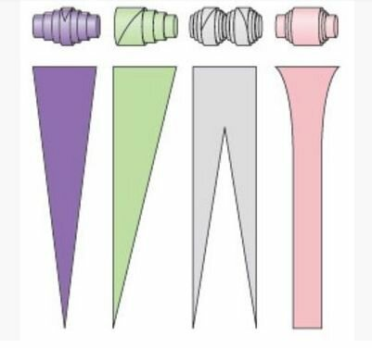

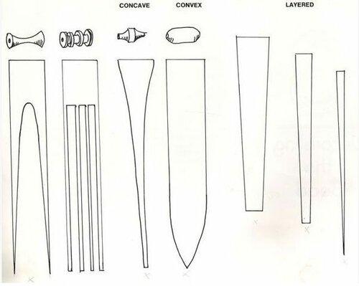
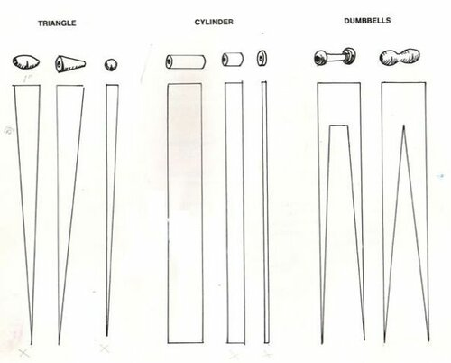butikofer

